НЧ „Гео Милев- 1926г.“ с. Ягода, общ. Мъглиж, тел.: 04322/2119, GSM: 0879 368 261, e-mail: geo milev.1926@abv.bg

Годишен отчет за дейността на
НЧ „Гео Милев- 1926г.“ с. Ягода
2018г.
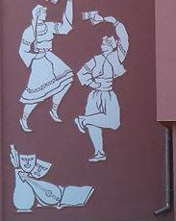

Една от основните ни цели е да съхраним българската традиция, като пресъздаваме стари обичай и учим децата на история и уважение към подвига на смели българи, обличаме ги в традиционни носии и възпитаваме у тях уважение към миналото, палим интереса им към книгата и това, колко е важно да сме любознателни и знаещи.
Не напразно българското читалище е вписано в регистрите на ЮНЕСКО , като нематериално културно наследство, а мотивите за това са, че институцията Читалище е място, където по-възрастните членове на обществото предават културно наследство на младите. Ето по този начин, правим безсмъртни, обичайте, традициите, историята, бита от миналото, фолклора и езика.
А резултат виждаме в желанието на малки и големи да вземат участие в различни събития. През 2018г. организирахме множество, срещи, беседи, игри, празници и тържества с музикална и литературна програма, в тези мероприятия с нас бяха, настоящи и бивши ученици от ОУ „Христо Ботев“ с. Ягода, ПК „Отдих“ с. Ягода, Детска градина „Първи юни“, Кметство с. Ягода и много дейни жители на селото, които с голямо удоволствие помагат за реализирането на нашите идеи!

На 21.01. 2018г. проведохме обичая Бабин ден- , един традиционен празник, посветен на "бабите" - жените, които помагат при раждане, ние почетохме празника като, посетихме лекарските кабинети, къщите на акушерките и малките бебета. С благодарност към работата на медицинските работници и за здравето на най- малките и техните семейства, ние пяхме народни песни, а най- възрастната баба в групата наричаше за благополучие, радост и много рожби да проплачат през годината.
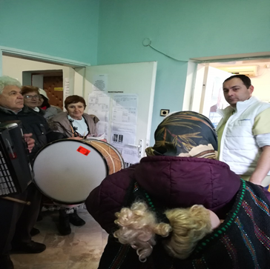

На 14.02.2018г. отпразнувахме Трифон зарезан- с много добро настроение и танци, обиколихме къщите в селото и „Свети Трифон“ заряза лозите на ягодовци, с пожелание за добра реколта и берекет.
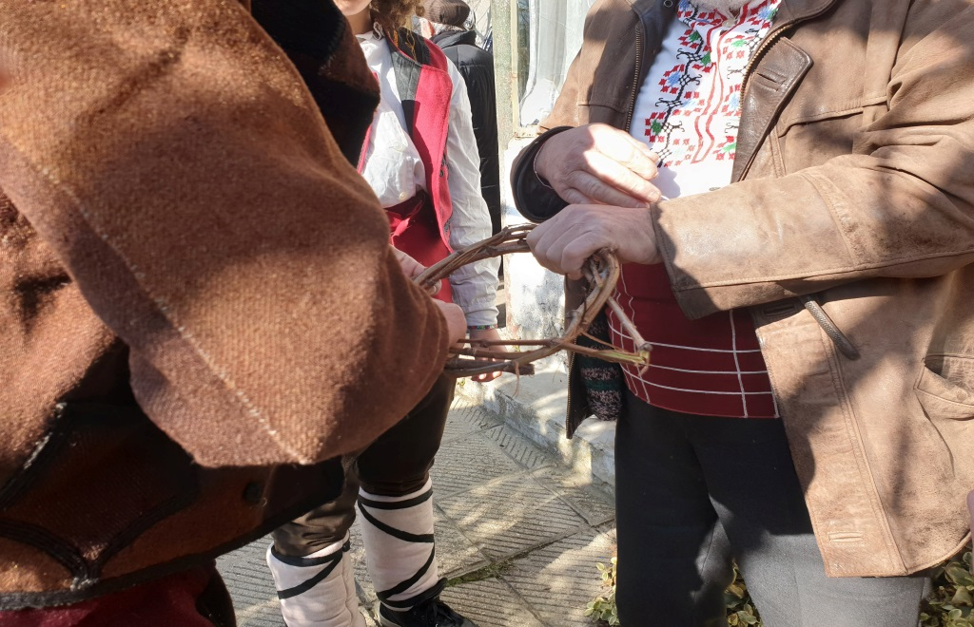

На 01.03.2018г.- посетихме, училището, кметството, лекарските кабинети и търговските обекти, за да им поднесем мартеници изработени от деца и възрастни жени, които ги учиха как да направят красива традиционна мартеница. Имахме си Баба Марта, която зарадва най- малките, а те пък от своя страна я поздравиха със стихотворения и песни.
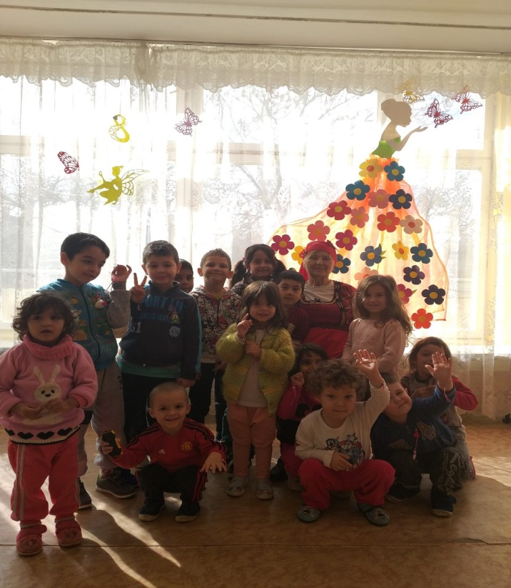
На 03.03.2018г.- организирано отпразнувахме Националния празник на република България, с участие в тържествата на връх Шипка.

На 31.03.2018г. – проведохме обичая Лазаруване, красиви момичета облечени в носии и цветни венци в косите огласиха селото с хубави народни песни и хора.
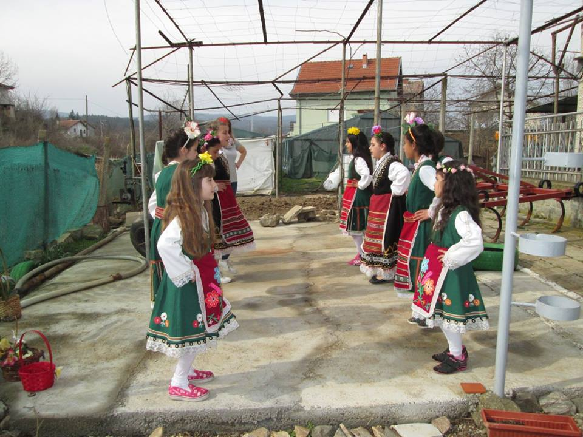

24.05.2018г. – отпразнувахме деня на Народните будители в двора на ОУ „Христо Ботев“ с. Ягода.
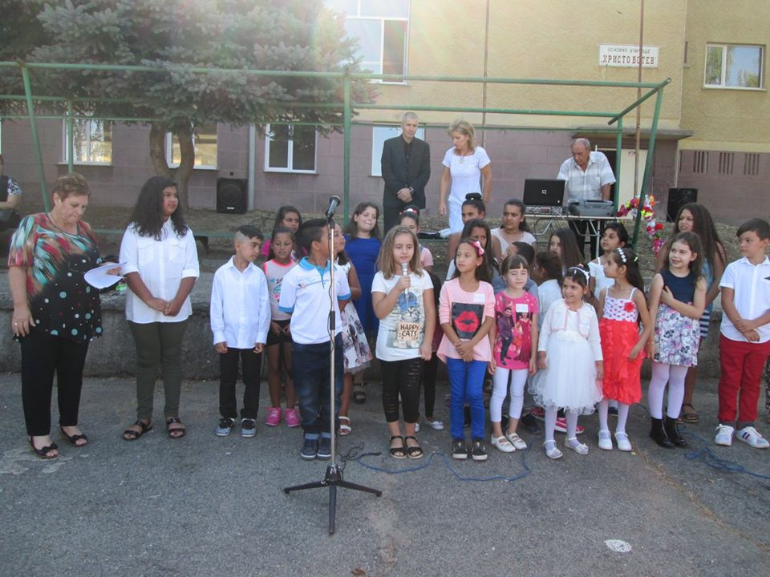
През лятната ваканция, организирахме група по Изобразително изкуство, която децата всеки понеделник и сряда посещаваха с голямо удоволствие.
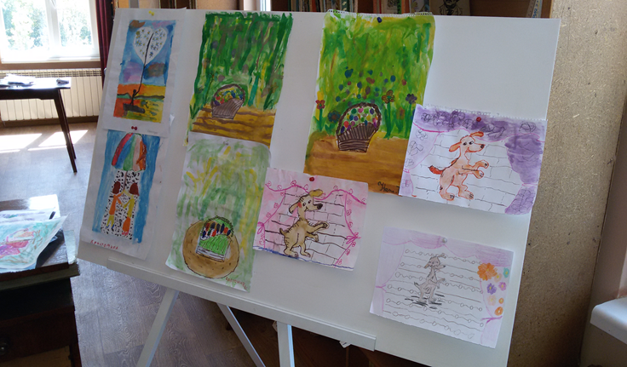
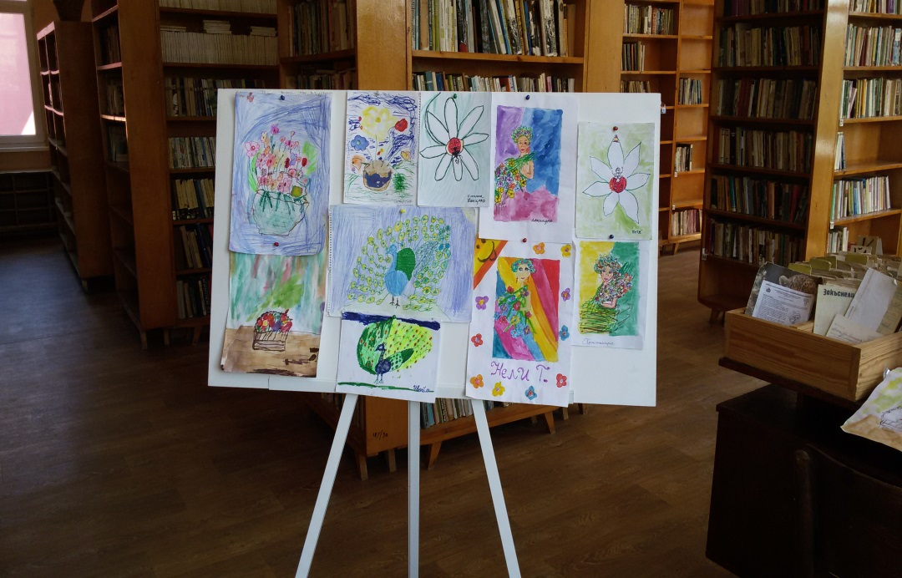

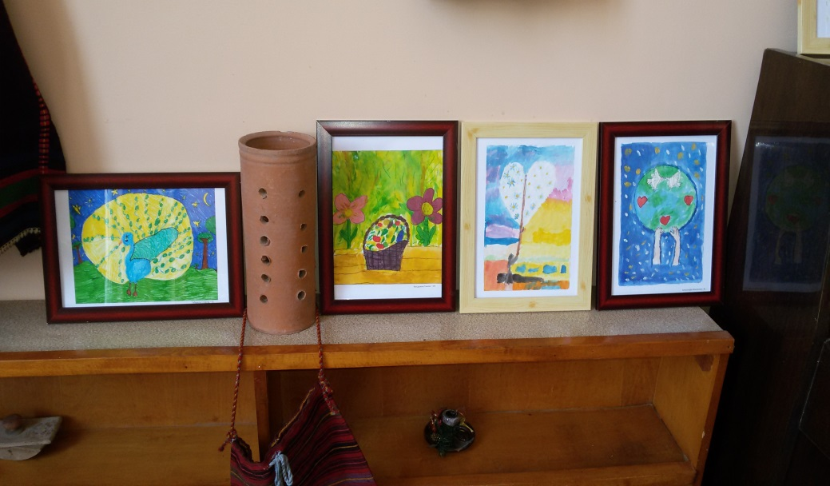
- Организирахме „Исторически клуб“ към читалището, в който чествахме годишнини от въстания, запознавахме се с имената на видни личности и дати оставили отпечатък в историята и до днес.
- Организирахме и „Читателски клуб“, в него децата се запознаваха с биографиите на различни творци, четяха произведения от наши и чужди автори, правехме интересни игри на тема литература (въпросници, кръстословици), учеха стихотворения и преразказваха.
- Направихме състезание, родителите помогнаха за подготовката му, а децата искрено се забавляваха.
- Всеки вторник и четвъртък в сградата на читалището се изучават народни танци.
- Библиотеката работи ежедневно с читатели.
- Отбелязваме годишнини на, исторически личности, поети, писатели, художници с изложба разказваща за живота и успехите им във фоайето на читалището.

На 11.11.2018г.- взехме участие в организирането на празника на с. Ягода- Архангелов ден.

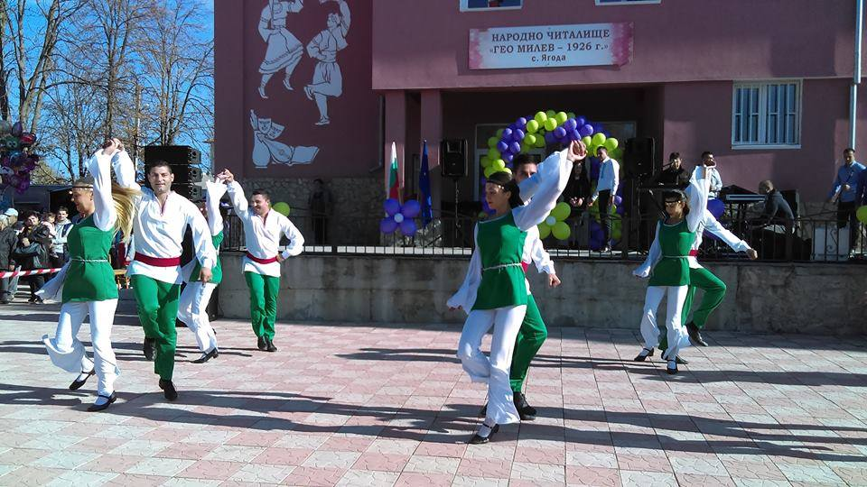

На 24.12.2018г.- зарадвахме най-малките жители на село Ягода с Дядо Коледа, който тази година раздаде подаръците на открито в специално направена за него празнична къщичка. В друг кът имаше сцена от раждането на Исус Христос, но не с макети,а с живи хора и животни около тях. Това привлече вниманието на хората и се радвахме на голяма публика. Същата вечер изпратихме и две групи Коледари, те репетираха през целия месец декември и така на 24-ти зарадваха селото с коледарски песни и молитва за здраве и благополучие.
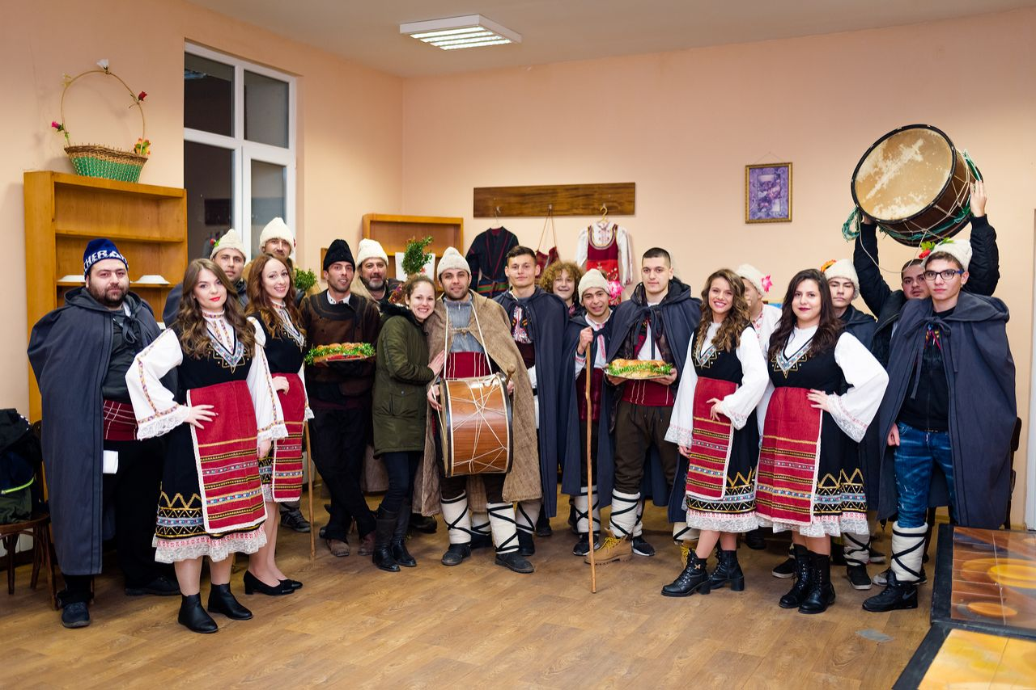

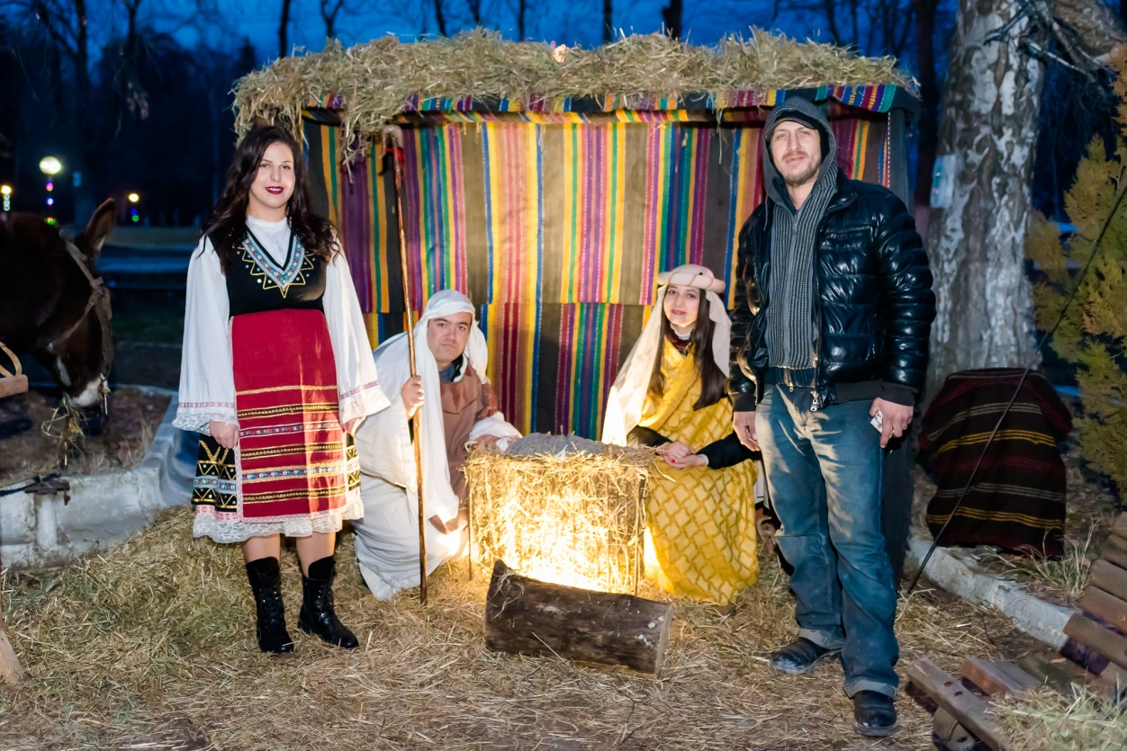
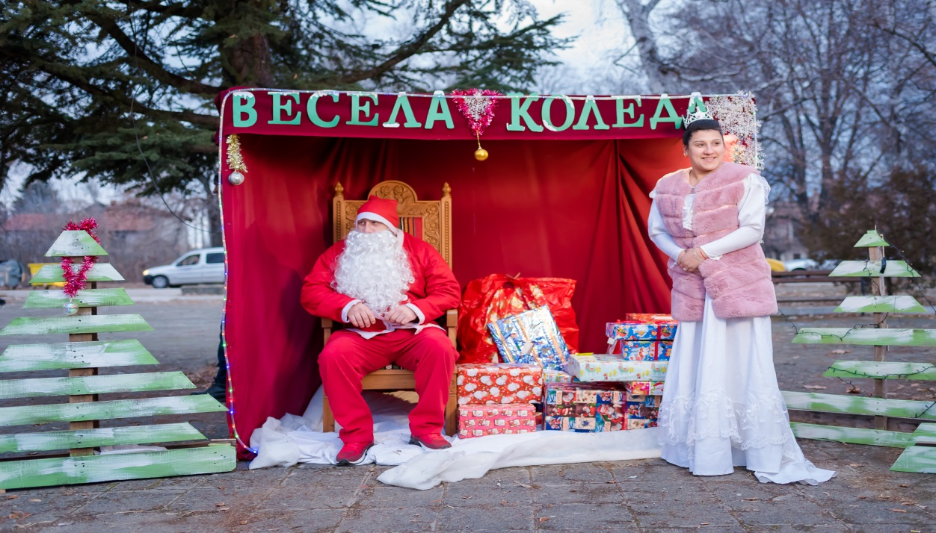

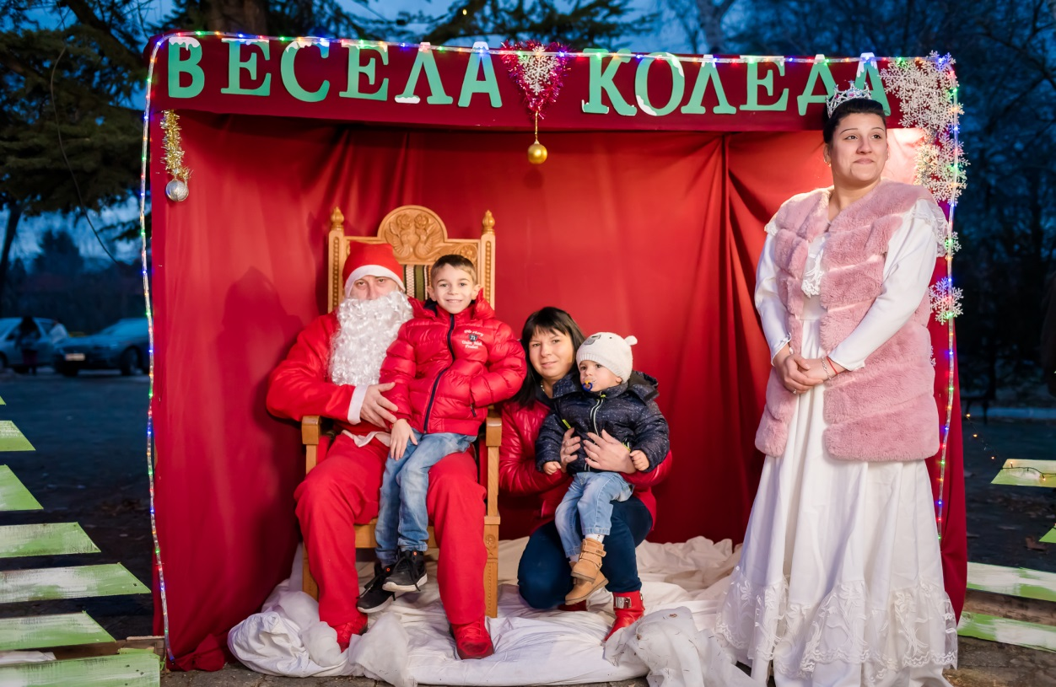

Изготвил:Секретар на НЧ „Гео Милев-1926г.“
Стефка Георгиева: ………………………………..

